МИНИСТЕРСТВО ЗДРАВООХРАНЕНИЯ РОССИЙСКОЙ ФЕДЕРАЦИИ

ОБЩАЯ ФАРМАКОПЕЙНАЯ СТАТЬЯ

Определение удельной площади поверхности порошков методом газовой адсорбции |  | ОФС.1.1.1.0009
 |  | Вводится впервые

Удельная поверхность порошка определяется физической адсорбцией газа на поверхности твёрдого тела и расчётом количества газа адсорбента, соответствующе мономолекулярному слою на поверхности. Физическая адсорбция является результатом относительно слабых сил (сил Ван-дер-Ваальса), действующих между молекулами адсорбированного газа и адсорбирующей поверхностью испытуемого порошка.
По количеству газа, адсорбированного мономолекулярным слоем поверхности порошка, определяют удельную площадь поверхности порошка. Количество адсорбированного газа может быть измерено статистическими и динамическими методами.
Область применения
Определение удельной площади поверхности проводят для оценки технологических характеристик фармацевтических субстанций и порошков, используемых в качестве сорбентов, катализаторов, фильтрующих материалов и др.
Основные положения
Для математического описания физической адсорбции, основанной на теории мономолекулярной адсорбции, используют метод БЭТ, названный по начальным буквам фамилий авторов этого метода (Брунауэр, Эмметт и Теллер). Авторы предложили в качестве адсорбируемого газа использовать азот и проводить его адсорбцию на частицах порошка при температуре кипения жидкого азота, то есть при –195,8 °С.
Полученные данные обрабатывают в соответствии с уравнением изотермы адсорбции (БЭТ):
 |  | $$\frac{1}{\left[V_{a }∙\left(\frac{P_{0}}{P}-1\right)\right]}=\frac{C-1}{V_{m }∙C}∙\frac{P}{P_{0}}+\frac{1}{V_{m}∙C},$$ |  |  | (1)
 | где | Р | − | парциальное давление паров адсорбируемого газа в состоянии равновесия при соприкосновении с поверхностью при температуре –195,8 ºС, Па;
 |  | Р_{о} | − | давление насыщения адсорбируемого газа;
 |  | V_{a} | – | объём газа, адсорбированного при стандартной температуре и давлении (далее – СТД) [0º С и атмосферном давлении (1,013·10⁵ Па)], мл;
 |  | V_{m} | – | объём газа, адсорбированного при СТД, достаточный для образования видимого мономолекулярного слоя на поверхности образца, мл;
 |  | С | – | безразмерная константа, характеризующая энтальпию адсорбции газа на образце порошка.
Различают многоточечное и одноточечное измерение.
Многоточечное измерение. Как правило, для определения удельной площади поверхности методом динамического потока адсорбции газа или методом объёмного анализа газовой адсорбции требуется, как минимум, три измерения V_{a} , каждое измерение при различных значениях Р/Р_{о}.
Значение V_{a} измеряют для каждого, из не менее чем трёх, значений Р/Р_{о}. Затем значение БЭТ.
наносят на график относительно Р/Р_{о} в соответствии с уравнением (1). Этот график должен, как правило, представлять прямую линию при приблизительном диапазоне относительных давлений от 0,05 до 0,3. Данные считают приемлемыми, если коэффициент корреляции (r) линейной регрессии составляет не менее 0,9975; то есть r² составляет не менее 0,995. Из полученного линейного графика тангенс угла наклона, равный (С-1)/V_{m}C, и точку пересечения, равную 1/V_{m}C, оценивают методом линейной регрессии. Исходя из данных значений рассчитывают V_{m} как 1/(тангенс угла наклона+ пересечение), и рассчитывают С как (тангенс угла наклона/пересечение)+1.
Из определённого таким образом значения V_{m}, рассчитывают удельную площадь поверхности (S) в м^{2·}г^{–1}, по уравнению:
 |  |  | $$S=\frac{V_{m }∙N_{a}}{m∙22400},$$ |  |  | (2)
 | где | $$N_{a}$$ |  | − | постоянная Авогадро (6,023×10²³моль⁻¹);
 |  | $$V_{m }$$ |  | − | эффективная площадь поперечного сечения одной молекулы адсорбируемого газа в м² (0,162 нм² для азота и 0,195 нм² для криптона);
 |  | m |  | − | масса испытуемого порошка, г;
 |  | 22400 |  |  | объём, занимаемый одним молем адсорбируемого газа при СТД, учитывающий незначительное отклонение от нормы, мл.
Измерение проводят не менее чем по трём точкам. Могут быть проведены дополнительные измерения, особенно когда наблюдается нелинейность измеряемой величины при значении P/P_{o,} близком к 0,3. Поскольку нелинейность часто отмечается при значении P/P_{o} ниже 0,05, то значения, получаемые в этом диапазоне, использовать при расчётах не рекомендуется. Для определения линейности данные обрабатывают, и описанным выше методом рассчитывают удельную площадь поверхности образца порошка.
Одноточечное измерение. При определённых условиях приемлемо определять удельную площадь поверхности порошка на основании единственного значения V_{a}, измеренного при единственном значении Р/Р_{о}, например 0,300 (что соответствует 0,300 моль азота или 0,001038 мольной доли криптона), используя следующее уравнение для расчета V_{m}:
 | $$V_{m}=V_{a }\left(1-\frac{P}{P_{0}}\right),$$ | (3)
Затем на основании V_{m} рассчитывают удельную площадь поверхности согласно уравнению (2).
Одноточечный метод измерения может быть использован непосредственно для серии образцов порошка определённого вещества, для которого константа вещества С намного больше единицы. Эти обстоятельства могут быть проверены путём сравнения значений удельной площади поверхности, определяемых одноточечным методом со значениями, определяемыми многоточечным методом, для серии образцов порошка. Близкое сходство между значениями, полученными при одноточечных и многоточечных измерениях, предполагает, что 1/С приближается к нулю.
Одноточечный метод измерения можно применять косвенно для ряда аналогичных образцов порошка определённого материала, для которых константа материала С не является бесконечной, но может считаться неизменной. В этих условиях погрешность, связанная с одноточечным методом, может быть уменьшена или устранена путём применения многоточечного метода для оценки С одного из образцов серии по графику БЭТ, из которого С рассчитывается как (1+тангенс угла наклона/пересечение). Затем V_{m} рассчитывают на основании единственного значения V_{a}, измеряемого при единственном значении Р/Р_{о} согласно уравнению:
 | $$V_{m}=V_{a}\left(\frac{P_{0}}{P}-1\right)\left[\frac{1}{C}+\frac{C-1 }{C}\left(\frac{P}{P_{0}}\right)\right],$$ | (4)
Удельную площадь поверхности рассчитывают на основании значения V_{m} согласно уравнению (2).
Подготовка к испытаниям
Дегазация. Перед определением удельной площади поверхности образца необходимо удалить газы и пары, которые могли физически адсорбироваться на поверхности образца после производства, во время обработки, транспортирования, хранения. Если дегазация не проведена, то удельная площадь поверхности может быть уменьшена или может меняться, так как промежуточная площадь поверхности покрыта молекулами ранее адсорбировавшихся газов и паров. Условия проведения дегазации имеют решающее значение для получения требуемой воспроизводимости и точности измерения удельной площади поверхности фармацевтических субстанций, вспомогательных веществ из-за чувствительности поверхностей этих материалов.
Пригодность условий дегазации подтверждают по получению воспроизводимых графиков БЭТ, постоянной массе испытуемого порошка и отсутствия обнаруживаемых физических или химических изменений в испытуемом порошке.
Условия дегазации, определяемые температурой, давлением и временем, должны быть выбраны таким образом, чтобы исходная поверхность твёрдого вещества воспроизводилась как можно более точно. Дегазация многих веществ часто достигается применением вакуума, путём продувки образца в токе инертного, сухого газа или применением метода циклической десорбции-адсорбции.
При всех способах дегазации для повышения скорости очистки поверхности от загрязняющих веществ иногда применяют повышенные температуры. Дегазация путём нагревания образца порошка может изменить природу поверхности и целостность образца, поэтому данную процедуру не следует выполнять, если нет особых указаний. При использовании нагревания рекомендуемая температура и время дегазации должны быть как можно меньшими для достижения воспроизводимого измерения удельной площади поверхности за приемлемый интервал времени. Для дегазации чувствительных образцов веществ могут быть использованы другие методы дегазации, например, такие как цикличный метод десорбции и адсорбции.
Адсорбируемый газ. Стандартным методом является адсорбция азота при температуре жидкого азота.
Для порошков с низкой удельной площадью поверхности (менее 0,2 м²·г^{–1}), доля адсорбируемого газа является небольшой. В этом случае предпочтительно использовать криптон при температуре жидкого азота, так как низкое давление пара этого газа значительно уменьшает погрешность.
Увеличение количества испытуемого образца, там, где это возможно (эквивалентно 1 м² или более от общей площади поверхности при использовании азота), может компенсировать ошибки при определении малых площадей поверхности.
Все используемые газы не должны содержать влаги, то есть быть сухими.
Количество образца. Точно взвешивают такое количество испытуемого порошка, чтобы общая поверхность образца составляла не менее 1 м², если в качестве адсорбируемого газа используется азот, и 0,5 м², если в качестве адсорбируемого газа используется криптон. Меньшие количества образца можно применять после проведения соответствующей валидации.
Измерения. Измерение адсорбции, как правило, проводят при низкой температуре: при температуре –195,8 °С, температуре кипения жидкого азота, так как количество адсорбируемого газа при соответствующем давлении имеет тенденцию к увеличению при понижении температуры.
1. Метод динамического потока
Метод динамического потока относится к динамическим, проточным методам измерения адсорбции. Схема прибора, используемого для метода динамического потока, приведена на рис. 1. Рекомендуемый адсорбируемый газ для этого метода – сухой азот или криптон; в качестве газа-разбавителя, который не адсорбируется в рекомендуемых условиях, используют гелий. Газы смешивают в определенных соотношениях для получения необходимого парциального давления адсорбируемого газа.
Если значение Р/Р_{о} находится в диапазоне от 0,05 до 0,30, то требуется, как минимум, три смеси соответствующего адсорбируемого газа с гелием.
Газовый детектор-интегратор должен обеспечивать сигнал, приблизительно пропорциональный объёму проходящего через него газа при заданных значениях температуры и давления. С этой целью применяют детектор по теплопроводности с электронным интегратором, как один из множества вариантов. Определяют, как минимум, три точки данных в рекомендованном диапазоне от 0,05 до 0,30 для Р/Р_{о}.
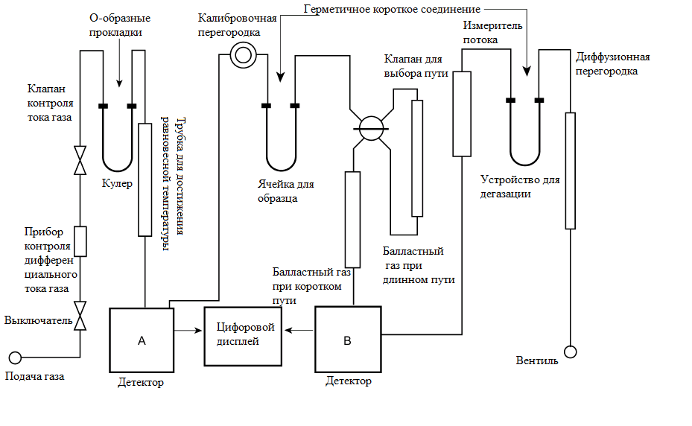
Рисунок 1 – Схема прибора для метода динамического потока
Определённую смесь газов, как правило, азота и гелия, пропускают через ячейку теплопроводности, потом через образец и снова через ячейку теплопроводности, а затем в записывающий потенциометр.
Погружают ячейку с образцом в жидкий азот, испытуемый образец адсорбирует жидкий азот из подвижной фазы. Это приводит к разбалансировке ячейки электропроводности, импульс регистрируют записывающим прибором.
Извлекают испытуемый образец из охлаждающей среды, это обуславливает появление равных по площади, но противоположных по направлению пика десорбции и пика адсорбции. Так как пик десорбции определяется лучше, чем пик адсорбции, именно его используют для определения.
Для проведения калибровки в систему вводят достаточное количество адсорбируемого газа, чтобы получить пик аналогичной величины с пиком десорбции, и рассчитывают долю объёма газа на единицу площади пика.
Для одноточечного метода измерения используют смесь азота и гелия; для многоточечного метода измерения используют несколько таких смесей или предварительно смешивают два потока газа.
Расчёты проводят так же, как в объёмном методе.
2. Объёмный метод
Метод объёмного анализа относят к статистическим методам измерения адсорбции. Схема прибора, используемого для объёмного метода определения адсорбции, приведена на рис. 2. Рекомендуемым адсорбируемым газом для этого метода является азот, который подаётся в разряженное пространство над предварительно дегазированным образцом порошка, чтобы обеспечить определённое парциальное давление газа (Р). Использование газа-разбавителя, например, гелия, не является обязательным; в то же время, гелий может быть использован, но для других целей, например, для измерения объёма пустот (мёртвого объёма).
Поскольку в данном методе вместо газовой смеси применяют только чистый адсорбируемый газ, то это способствует устранению мешающих эффектов, возникающих при термальной диффузии.
В пробирку для образца впускают небольшое количество сухого азота для предотвращения загрязнения чистой поверхности, вносят образец, закрывают пробирку пробкой и взвешивают. Рассчитывают массу образца. Присоединяют пробирку к прибору для проведения объёмного анализа. Образец осторожно вакуумируют до определенного давления (например, от 2 до 10 Па). В качестве альтернативы некоторые приборы работают за счёт вакуумирования до определённой скорости изменения давления (например, менее 13 Па/30 с) и выдерживания в течение определённого периода времени перед переходом к следующей стадии.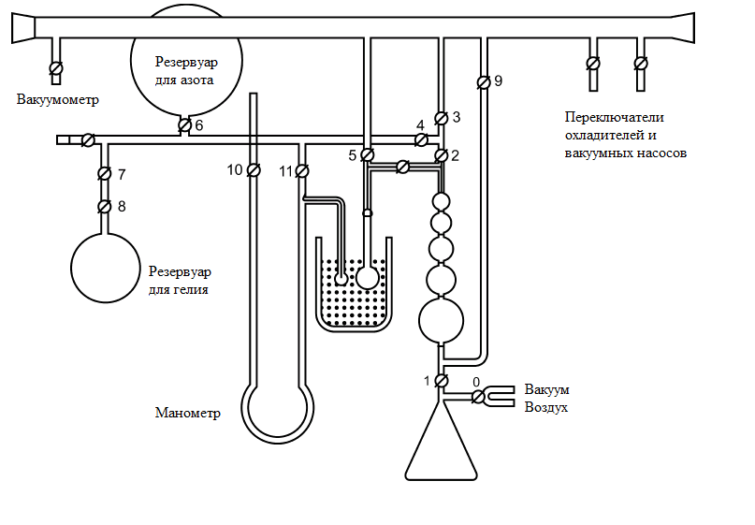
Рисунок 2 – Схема прибора для объёмного метода

Если принцип работы прибора требует измерения пустот (мёртвого объёма) пробирки, например, путём подачи неадсорбируемого газа, такого как гелий, то данная операция выполняется после извлечения образца. Определение измерения пустот можно не проводить при использовании разности измерений, а именно, стандартной пробирки и пробирки с образцом, соединённых дифференциальным преобразователем. Затем измеряется адсорбция азота, как указано ниже.
Поднимают сосуд Дьюара, содержащий жидкий азот при температуре –195,8 °С, до определённой точки испытуемой ячейки. Добавляют необходимое количество азота до обеспечения самой низкой величины относительного давления. Измеряют адсорбированный объём V_{a}. Для многоточечных измерений повторяют измерение V_{a} при последовательно больших значениях Р/Р_{о}. При использовании в качестве адсорбируемого газа азота, обычно используют значения Р/Р_{о}, равные 0,10, 0,20 и 0,30.
Периодически необходимо проверять работу прибора, используя соответствующие эталонные материалы с известной площадью поверхности, которые должны иметь удельную площадь поверхности, аналогичную площади поверхности испытуемого образца.

